
Sistemas Operacionais

Escalonamento de Processos

Prof. Sérgio Ricardo Rota (pf0112@fiap.com.br)

Índice

1. Escalonamento de Processos 2
1.1. Escalonamento First-In-First-Out (FIFO) 2
1.2. Escalonamento Circular (Round Robin) 3
1.3. Escalonamento por Prioridades 4
1.4. Escalonamento por Múltiplas Filas 6
1.5. Escalonamento por Múltiplas Filas com Realimentação 7
1.6. Menor Job Primeiro (SJF – Shortest Job First) 8
1.7. Escalonamento em Sistemas de Tempo Real 9
1.8. Sistemas Operacionais para Sistemas com Múltiplos Processadores 10
1.8.1. Cada CPU tem seu Próprio Sistema Operacional 10
1.8.2. Múltiplos Processadores “Mestre-Escravo” 11
1.8.3. Múltiplos Processadores Simétricos 12
1.9. Escalonamento em Sistemas com Múltiplos Processadores 13
2. Exercícios 17
3. Referências 17

LISTA DE FIGURAS
Figura 1 – Escalonamento FIFO. 3
Figura 2 – Escalonamento circular. 4
Figura 3 – Escalonamento circular virtual. 5
Figura 4 – Algoritmo de escalonamento com quatro classes de prioridade. 6
Figura 5 – Algoritmo de escalonamento por prioridades. 7
Figura 6 – Algoritmo de escalonamento por múltiplas filas. 8
Figura 7 – Algoritmo de escalonamento por múltiplas filas com realimentação. 9
Figura 8 – Exemplo de escalonamento menor job primeiro. 10
Figura 9 – Divisão da memória entre quatro CPUs em um sistema com múltiplos processadores. As caixas identificadas como DADOS contêm os dados particulares do sistema operacional para cada CPU. 12
Figura 10 – Sistema com múltiplos processadores “mestre-escravo”. 12
Figura 11 – Sistema com múltiplos processadores simétricos (SMP). 13
Figura 12 – Acesso à memória uniforme. 15
Figura 13 – Acesso à memória não uniforme. 15
Figura 14 – Utilização de uma única estrutura de dados para o escalonamento em um sistema com múltiplos processadores. 16
Figura 15 – Um conjunto de 32 CPUs agrupadas em quatro grupos, com duas CPUs disponíveis. 17

Escalonamento de Processos

Quando mais de um processo está pronto para ser executado, o sistema operacional deve decidir qual deles vai ser executado primeiro. O módulo do sistema operacional responsável por esta decisão chama-se escalonador de processos e o algoritmo utilizado em sua programação é chamado algoritmo de escalonamento.

O escalonador deve decidir qual processo será executado com base em uma política de escalonamento. Entre as principais características de um bom algoritmo de escalonamento encontram-se:

- Justiça: garantir que todos os processos do sistema tenham oportunidades iguais de utilização do processador.
- Eficiência: manter o processador ocupado todo o tempo.

Escalonamento First-In-First-Out (FIFO)

No escalonamento first-in-first-out (FIFO), o processo que chegar primeiro ao estado de pronto é selecionado para execução. Este algoritmo é bastante simples, sendo necessária apenas uma fila, onde os processos que passam para o estado de pronto entram no seu final e são escalonados quando chegam ao seu início. Quando o processo em execução termina ou vai para o estado de bloqueado (espera), o primeiro processo da fila de processos prontos é escalonado.

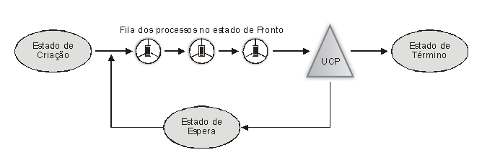

Figura 1 – Escalonamento FIFO.

Apesar de simples, o escalonamento FIFO apresenta algumas deficiências. O principal problema é a impossibilidade de se prever quando um processo terá a sua execução iniciada, já que isto varia em função do tempo de execução dos demais processos posicionados à sua frente na fila de processos prontos.

No escalonamento FIFO não ocorre preempção (isto é, é do tipo não-preemptivo) (o sistema operacional não consegue interromper um processo em execução e substituí-lo por outro processo) e foi inicialmente utilizado em sistemas monoprogramáveis com processamento batch, sendo ineficiente se aplicado em sua forma original em sistemas interativos de tempo compartilhado.

Escalonamento Circular (Round Robin)

Um dos algoritmos de escalonamento mais antigos, simples, justo e, portanto, muito utilizado é o algoritmo de escalonamento circular (round robin). A cada processo atribui-se um intervalo de tempo chamado fatia de tempo (time-slice ou quantum (Q)) durante o qual ele poderá utilizar o processador. Se o processo ainda precisar ser executado após o término de sua fatia de tempo, ele perde o processador, dando lugar a outro processo. Se o processo for bloqueado ou terminar antes do término de sua fatia de tempo, a comutação dar-se-á no exato momento do bloqueio ou do término do processamento.

O escalonamento circular é muito simples de ser implantado, tudo que o escalonador precisa fazer é manter uma lista de processos prontos para serem executados, conforme mostra a Figura 2.

A
B
C
D
Processo Corrente
Próximo Processo
B
C
D
A
Processo Corrente

Figura 2 – Escalonamento circular.

No algoritmo de escalonamento circular, a dificuldade de projeto reside na determinação do tamanho da fatia de tempo. Quando o processador é chaveado de um processo para outro, se gasta algum tempo em tarefas necessárias à execução correta do sistema: salvar e restaurar registradores e mapas de memória, atualizar as várias tabelas e listas etc. Conforme visto anteriormente, a troca de um processo por outro no processador chama-se troca de contexto.

Considere que um algoritmo de escalonamento circular possua uma fatia de tempo de 20 ms (milissegundo, 1×10⁻³ s) e que a troca de contexto demore 5 ms. Desta forma, após trabalhar 20 ms em uma tarefa útil, o processador vai gastar 5 ms na troca de contexto. Em resumo, 20% do tempo de processador será gasto na administração do sistema (overhead). Para melhorar a eficiência do processador, poder-se-ia ter uma fatia de tempo de 500 ms, o que representa um overhead menor que 1%. Contudo, se tivermos dez processos prontos para rodar, o último processo vai esperar mais de 5 s (10 × 500 ms = 5.000 ms ou 5 s) para ter a chance de utilizar o processador. Geralmente, uma fatia de tempo de 100 ms apresenta uma boa solução de compromisso.

A principal vantagem do escalonamento circular e não permitir que um processo monopolize o processador, sendo o tempo máximo alocado continuamente igual à fatia de tempo definida no sistema.

Um problema presente neste algoritmo é que processos do tipo CPU-bound (processos que passam a maior parte do tempo no estado de execução, ou seja, utilizando o processador) são beneficiados no uso do processador em relação aos processos do tipo I/O-bound (processos que passam a maior parte do tempo no estado de bloqueado (espera), pois realizam um elevado número de operações de E/S).

Devido às suas características, os processos do tipo CPU-bound tendem a utilizar por completo sua fatia de tempo, enquanto os processos do tipo I/O-bound têm mais chances de passar para o estado de bloqueado (espera) antes de sofrerem preempção por tempo. Estas características distintas ocasionam um balanceamento desigual no uso do processador entre os processos.

Um refinamento do escalonamento circular que busca reduzir este problema é o escalonamento circular virtual. Conforme mostra a Figura 3, neste algoritmo de escalonamento, processos que saem do estado do bloqueado vão para uma fila auxiliar de processos prontos. Os processos que estão na fila auxiliar de processos prontos possuem preferência no escalonamento em relação à fila de processos prontos, isto é, o escalonador só seleciona processos da fila de processos prontos quando a fila auxiliar de processos prontos estiver vazia.

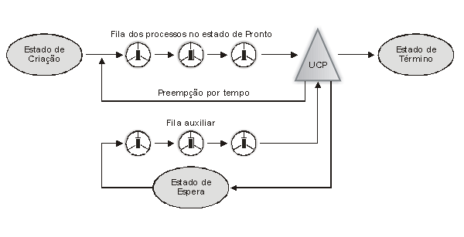
Figura 3 – Escalonamento circular virtual.

Quando um processo é escalonado a partir da fila auxiliar de processos prontos, sua fatia de tempo é calculada como sendo o valor da fatia de tempo do sistema menos o tempo de processador que o processo utilizou na última vez em que foi escalonado. Estudos comprovam que, apesar da maior complexidade na construção, o balanceamento do uso do processador neste esquema é mais equilibrado.

Escalonamento por Prioridades

O escalonamento circular assume, de forma implícita, que todos os processos são igualmente importantes. Frequentemente, nos deparamos com processos que são mais prioritários que outros. A necessidade de se considerar fatores externos para escolha do próximo processo que vai ganhar o processador é considerada no escalonamento por prioridade. A ideia básica é associar a cada processo uma prioridade, o processo pronto com maior prioridade será aquele que vai ser executado primeiro.

Para evitar que processos com alta prioridade monopolizem o processador, o escalonador diminui a prioridade do processo que está em execução a cada interrupção de tempo. Se tal ação fizer com que a prioridade do processo corrente se torne menor que a prioridade do processo de maior prioridade da fila de processos prontos, o processador é chaveado.

As prioridades podem ser atribuídas aos processos de forma estática ou dinâmica. Alguns processos utilizam intensamente os dispositivos de E/S, gastando a maior parte de seu tempo de processamento aguardando a finalização destas operações. Sempre que um processo com tal comportamento precisar do processador, este deve ser imediatamente entregue a ele para deixá-lo iniciar a próxima operação de E/S, que poderá prosseguir em paralelo com o novo processo para o qual o processador será alocado.

Fazer com que processos com muitas operações de E/S esperem um bom tempo pelo processador significa ocupar a memória com estes processos por um longo período. Um algoritmo simples que serve bem aos processos com muitas operações de E/S é obtido associando-se a cada processo do sistema a prioridade 1/f, sendo f a fração da fatia de tempo que ele utilizou em sua última execução. Por exemplo, se a fatia de tempo for 100 ms, um processo que utilizou só 2 ms vai ganhar uma prioridade de 50, enquanto outro processo que utilizou 50 ms receberá prioridade igual a 2 e um processo que utilizou toda a fatia de tempo terá prioridade igual a 1.

Algumas vezes pode ser conveniente agrupar processos em classes de prioridade e utilizar o escalonamento com prioridade entre as classes e o escalonamento circular dentro de cada classe. A Figura 4 mostra um sistema com quatro classes de prioridade.

Prioridade 4

Prioridade 3

Prioridade 2

Prioridade 1
(prioridade mais baixa)
(prioridade mais alta)
Processos Prontos
Classes de
Prioridade

Figura 4 – Algoritmo de escalonamento com quatro classes de prioridade.

No escalonamento por prioridades, a perda do uso do processador só ocorrerá no caso de uma mudança voluntária para o estado de bloqueado (espera) ou quando um processo de prioridade maior passar para o estado de pronto. Neste caso, o sistema operacional deverá interromper o processo de corrente, salvar seu contexto e colocá-lo no estado de pronto e escalonar o processo de maior prioridade. Este mecanismo é conhecido como preempção por prioridade.

A preempção por prioridade é construída através de uma interrupção de clock, gerada em denominados intervalos de tempo, para que o algoritmo de escalonamento avalie as prioridades dos processos no estado de pronto. Caso haja processos na fila de processos prontos com maior prioridade do que o processo em execução, então, o sistema operacional realiza a preempção.

A Figura 5 ilustra o escalonamento por prioridades, onde para cada prioridade existe uma fila de processos no estado de pronto que é tratada como uma fila circular. O escalonamento é realizado alocando o processador ao primeiro processo da fila de prioridade mais alta. O processo permanecerá no estado de execução até que termine seu processamento, voluntariamente passe para o estado de bloqueado (espera) ou sofra uma preempção por prioridade.

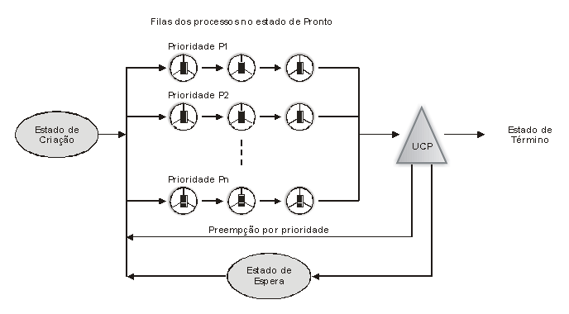

Figura 5 – Algoritmo de escalonamento por prioridades.

Escalonamento por Múltiplas Filas

No escalonamento por múltiplas filas existem diversas filas de processos no estado de pronto, cada qual com uma prioridade específica. Os processos são associados às filas em função de características próprias, como importância para a aplicação, tipo de processamento ou área de memória associada.

Como os processos possuem características de processamento de processamento distintas é difícil que um único mecanismo de escalonamento seja adequado. Desta forma, a principal vantagem do escalonamento por múltiplas filas é a possibilidade de convivência de mecanismos de escalonamento distintos em um mesmo sistema operacional. Cada fila possui um mecanismo próprio, permitindo que alguns processos sejam escalonados pelo algoritmo FIFO, enquanto outros pelo algoritmo circular.

Neste mecanismo, o processo não possui prioridade, ficando esta característica associada à fila. O processo em execução sofre preempção caso outro processo entre em uma fila de maior prioridade.

Para exemplificar este escalonamento, considere que os processos sejam divididos em três grupos: sistema, interativo e batch (Figura 6).

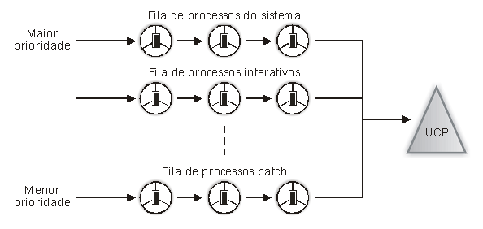

Figura 6 – Algoritmo de escalonamento por múltiplas filas.

Escalonamento por Múltiplas Filas com Realimentação

O escalonamento por múltiplas filas com realimentação é semelhante ao escalonamento por múltiplas filas, porém os processos podem trocar de fila durante seu processamento. Sua grande vantagem é permitir ao sistema operacional identificar dinamicamente o comportamento de cada processo, direcionando-o para fila com prioridade de execução e mecanismo de escalonamento que são mais adequados ao longo de seu processamento.

Este esquema permite que os processos sejam redirecionados entre as diversas filas, fazendo com que o sistema operacional utilize um mecanismo de ajuste dinâmico denominado algoritmo adaptativo. Os processos não são previamente associados às filas de pronto, mas sim, direcionados pelo sistema para as filas existentes com base no seu comportamento.

Um algoritmo FIFO adaptado com fatia de tempo é utilizado para escalonamento de todas as filas, com exceção da fila de menor prioridade que utiliza o escalonamento circular. O escalonamento de um processo em uma fila ocorre apenas quando todas as outras filas de prioridades mais altas estiverem vazias. A fatia de tempo em cada fila varia em função da fila de pronto na qual ele se encontra.

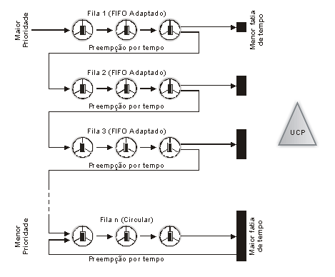

Figura 7 – Algoritmo de escalonamento por múltiplas filas com realimentação.

Menor Job Primeiro (SJF – Shortest Job First)

A maioria dos algoritmos de escalonamento foi desenvolvida para sistemas interativos. Para sistemas que rodam jobs (processos) em batch, nos quais o tempo de processamento de cada job é conhecido antecipadamente, o escalonador utiliza a política de alocar o processador ao menor dos jobs da fila.

Processamento batch, no contexto de sistemas operacionais, é um termo referente a um processamento de dados que ocorre através de um lote de tarefas enfileiradas, de modo que o sistema operacional só processa a próxima tarefa após o término completo da tarefa anterior.

Na Figura 8 existem quatro jobs: A, B, C e D; que precisam de 8, 4, 4 e 4 minutos respectivamente para realizar seu processamento. Efetuando o processamento de tais jobs nesta ordem, o tempo de rotação (tempo de turnaround, tempo para um determinado processo completar seu processamento) para A é de 8 minutos, para B de 12 minutos, para C é de 16 minutos e para D é de 20 minutos; resultando em um tempo médio de 14 minutos por job.

Se estes mesmos jobs forem executados no esquema de menor job primeiro, os tempos de rotação serão, respectivamente, 4, 8, 12 e 20 minutos; resultando em um tempo médio de 11 minutos por job.

8
4
4
4
A
B
C
D
8
4
4
4
B
C
D
A

Figura 8 – Exemplo de escalonamento menor job primeiro.

Considere o caso de quatro jobs com tempos de processamento iguais a α, β, γ, e δ, respectivamente. O primeiro job termina após ter decorrido um tempo igual a α, o segundo job termina após ter decorrido um tempo α + β e assim sucessivamente. Desta forma, o tempo médio de processamento é dado por (4α + 3β + 2γ + 1δ) ÷ 4. Neste exemplo fica claro que α contribui mais para o tempo médio do que os outros tempos, de forma que ele deve ser o tempo do menor job, da mesma forma β deve ser o tempo do segundo menor job e assim sucessivamente.

Este algoritmo de escalonamento foi utilizado nos primeiros sistemas operacionais com processamento exclusivamente batch. Para cada novo processo admitido no sistema, um tempo de processador era associado ao seu contexto de software. Como não é possível precisar previamente o tempo de processador para cada processo, uma estimativa era realizada com base em análises estatísticas de execuções passadas dos processos.

O escalonamento menor job primeiro também é conhecido como SPN (Shortest Process Next). Pelo fato de selecionar para execução o processo em estado de pronto que necessita de menos tempo de CPU para terminar, o escalonamento menor job primeiro pode melhorar os tempos de resposta em sistemas interativos.

Escalonamento em Sistemas de Tempo Real

Um sistema de tempo real é aquele no qual o tempo tem uma função essencial. Em geral, um ou mais dispositivos físicos externos ao computador geram estímulos e o computador deve reagir apropriadamente a estes estímulos dentro de um dado intervalo de tempo.

Por exemplo, o processador dentro de um tocador de CD obtém os bits que chegam da cabeça de leitura e precisa convertê-los em música em um intervalo crítico de tempo. Se o processamento que ele fizer for muito demorado, a música soará diferente. Outros exemplos de sistemas de tempo real são: monitoração de pacientes em UTIs de hospitais, piloto automático de aeronaves e robôs de controle em fábricas.

Os sistemas de tempo real são classificados como sistemas de tempo real rígido (crítico), isto é, há prazos absolutos que devem ser cumpridos e sistemas de tempo real flexível (não crítico), nos quais o descumprimento ocasional de um prazo é tolerável.

Um sistema de tempo real rígido garante que tarefas críticas sejam completadas em tempo. Contudo, estas restrições de tempo impõem restrições de projeto. Memória secundária de qualquer espécie é usualmente inexistente, sendo os dados armazenados em memória RAM ou ROM. Além disto, a maioria das características avançadas de um sistema operacional está ausente, já que tendem a separar o usuário do hardware e esta separação resulta em incertezas quanto ao montante de tempo que uma operação irá consumir.

Os eventos para os quais um sistema de tempo real deve responder podem ser classificados como periódicos (ocorrem em intervalos regulares) ou aperiódicos (ocorrem de modo imprevisível).

Um sistema pode ter de responder a múltiplos fluxos de eventos periódicos. Dependendo de quanto tempo cada evento requeira para processar, talvez, nem seja possível atender a todos. Por exemplo, se existirem m eventos periódicos e o evento i ocorrer com período P_{i} e requerer C_{i} segundos de CPU para ser tratado, então, a carga de processamento só poderá ser tratada se:
_{m}
_{i = 1}
Σ
≤ 1
C_{i} .
P_{i}

Um sistema de tempo real que satisfaça este critério pode ser escalonado.

Sistemas Operacionais para Sistemas com Múltiplos Processadores

Cada CPU tem seu Próprio Sistema Operacional

A maneira mais simples possível de organizar um sistema operacional para sistemas com múltiplos processadores é dividir estaticamente a memória em um número de partes igual ao número de CPUs e dar a cada CPU sua própria memória privada e sua cópia privada do sistema operacional. Na realidade, desta forma, as n CPUs operam como n computadores independentes.

Uma melhoria imediata é permitir que todas as CPUs compartilhem o código do sistema operacional e façam cópias privadas apenas das estruturas de dados do sistema operacional (Figura 9).

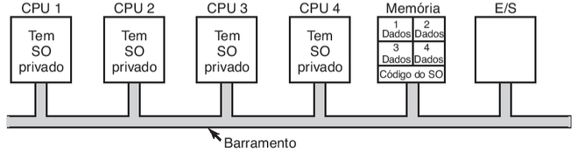

Figura 9 – Divisão da memória entre quatro CPUs em um sistema com múltiplos processadores. As caixas identificadas como DADOS contêm os dados particulares do sistema operacional para cada CPU.

Este esquema é melhor do que ter n computadores separados, já que ele permite que dispositivos de E/S, fontes de alimentação e sistemas de refrigeração sejam compartilhados.

Tendo em vista que cada sistema operacional tem suas próprias tabelas, ele também tem seu próprio conjunto de processos que escalona para si mesmo. Assim, não há compartilhamento de processos. Se um usuário entra na CPU #1, todos os seus processos serão executados na CPU #1. Como consequência, pode acontecer de a CPU #1 estar sobrecarregada de trabalho enquanto a CPU #2 está ociosa.

Múltiplos Processadores “Mestre-Escravo”

Um segundo modelo é mostrado na Figura 10. Neste modelo, uma cópia do sistema operacional e de suas tabelas está presente apenas na CPU #1. Todas as chamadas de sistema são redirecionadas para a CPU #1 para serem processadas ali. Este modelo é chamado de "mestre-escravo" porque a CPU #1 é a mestre e todas as demais CPUs são escravas.

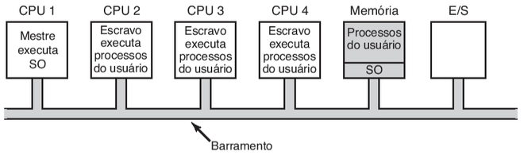

Figura 10 – Sistema com múltiplos processadores “mestre-escravo”.

O modelo “mestre-escravo” soluciona a maioria dos problemas do primeiro modelo. Há uma única estrutura de dados que mantém o controle dos processos prontos. Assim, quando uma CPU fica ociosa, ela pede ao sistema operacional na CPU #1 um processo para executar e o sistema operacional lhe aloca um processo. Deste modo, jamais pode acontecer de uma CPU estar ociosa enquanto outra está sobrecarregada de trabalho.

O problema com este modelo é que com muitas CPUs, o mestre tornar-se-á um gargalo, pois a CPU mestre tem que lidar com todas as chamadas de sistemas de todas as demais CPUs.

Múltiplos Processadores Simétricos

O terceiro modelo, multiprocessamento simétrico (SMP – SymMetric multi-Processing), elimina a assimetria do modelo “mestre-escravo”. Há uma cópia do sistema operacional na memória, mas qualquer CPU pode executá-la. Quando uma chamada de sistema é feita, a CPU na qual ela foi feita chaveia para o modo núcleo e processa a chamada de sistema (Figura 11).

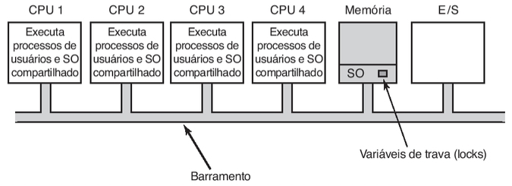

Figura 11 – Sistema com múltiplos processadores simétricos (SMP).

Este modelo equilibra processos e a memória dinamicamente, tendo em vista que há apenas um conjunto de tabelas do sistema operacional. Ele também elimina o gargalo da CPU mestre, já que não há mestre.

Contudo, surgem novos problemas. Em particular, se duas ou mais CPUs estão executando o mesmo código do sistema operacional ao mesmo tempo, pode ocorrer um erro. Imagine CPUs simultaneamente escolhendo o mesmo processo para executar ou solicitando a mesma área de memória livre para alocação. A maneira mais simples de resolver estes problemas é associar uma variável de travamento ao sistema operacional. Desta maneira, qualquer CPU pode executar o sistema operacional, mas apenas uma de cada vez. Esta solução é chamada de grande trava de núcleo (big kernel lock).

Escalonamento em Sistemas com Múltiplos Processadores

Considerando-se os sistemas nos quais há múltiplos processadores idênticos (ou processadores homogêneos) em termos de suas funções, qualquer processador disponível pode ser utilizado para executar quaisquer processos na fila de processos Prontos.

Contudo, mesmo considerando-se o acesso à memória uniforme (UMA – Uniform Memory Access), Figura 12, isto é, todos os processadores compartilham a memória física uniformemente – em oposição ao acesso à memória não uniforme (NUMA – Non-Uniform Memory Access) – podem existir limitações para o escalonamento dos processadores.

Considere um sistema com um dispositivo de E/S conectado a um barramento privado de um dos processadores. Os processos que necessitarem utilizar aquele dispositivo de E/S precisariam ser designados para executar naquele processador, caso contrário, o dispositivo de E/S não estaria disponível.

Se diversos processadores idênticos estiverem disponíveis, então, pode ocorrer um compartilhamento de carga. Seria também possível implantar uma fila de processos Prontos para cada processador. Entretanto, neste caso, um processador poderia estar ocioso, com uma fila de processos Prontos vazia, enquanto outro processador poderia estar muito ocupado. Para evitar tal situação, utiliza-se uma fila de processos Prontos comum. Todos os processos entram nesta fila e são escalonados para qualquer processador disponível.

Neste esquema, há duas abordagens de escalonamento que podem ser utilizadas. Em uma delas, cada processador define o seu próprio algoritmo de escalonamento. Isto é, cada processador examina a fila de processos Prontos comum e, com base em sua respectiva política de escalonamento, seleciona um processo para execução. Neste caso pode haver muitos processadores tentando acessar e utilizar uma estrutura de dados comum. Desta forma, nesta abordagem deve-se assegurar que dois processadores não possam escolher o mesmo processo e que processos não sejam perdidos na fila de processos Prontos.

A outra abordagem evita este problema designando um processador como escalonador dos demais processadores, criando, assim, uma estrutura “mestre-escravo”.

Alguns sistemas levam esta abordagem um pouco mais longe, deixando que todas as decisões sobre escalonamento de processos, operações de E/S e outras atividades do sistema sejam gerenciadas por um único processador: o servidor mestre. Os outros processadores somente executam código de usuário. Este multiprocessamento assimétrico é bem mais simples do que um multiprocessamento simétrico (SMP) porque somente um processador acessa as estruturas de dados do sistema, reduzindo a necessidade de se compartilhar dados. Entretanto, não é muito eficiente. Processos limitados por E/S (I/O bound) podem criar um gargalo no processador que estiver executando todas as operações de E/S.

Normalmente, em um sistema operacional, o multiprocessador assimétrico é implantado em primeiro lugar, sendo então atualizado para multiprocessador simétrico à medida em que o sistema evolui.

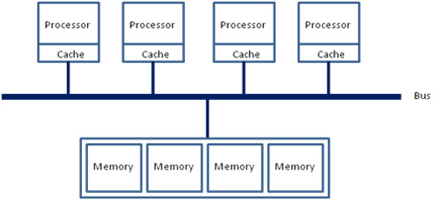

Figura 12 – Acesso à memória uniforme.

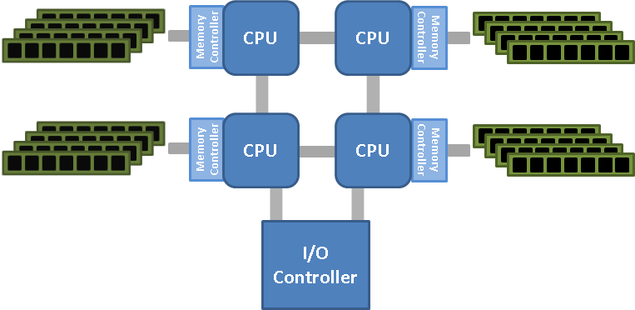

Figura 13 – Acesso à memória não uniforme.

O algoritmo de escalonamento mais simples para sistemas com múltiplos processadores consiste em ter uma única estrutura de dados para os processos prontos em todo o sistema, possivelmente, apenas uma lista, mas mais provavelmente um conjunto para processos com diferentes prioridades.

Conforme mostra a Figura 14a, as 16 CPUs estão todas atualmente ocupadas e um conjunto priorizado de 14 processos está esperando para ser executado. A primeira CPU a terminar seu trabalho é a CPU #4, que então trava as filas de escalonamento e seleciona o processo A (processo mais prioritário), como mostra a Figura 14b. Em seguida, a CPU #12 fica ociosa e seleciona o processo B, como mostra a Figura 14c.

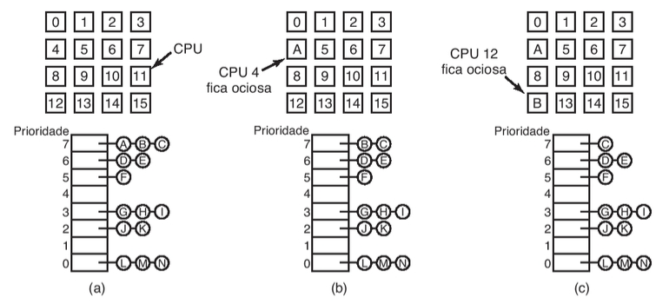

Figura 14 – Utilização de uma única estrutura de dados para o escalonamento em um sistema com múltiplos processadores.

Ter uma única estrutura de dados de escalonamento usada por todas as CPUs compartilha o tempo delas de maneira semelhante à sua disposição em um sistema com um único processador. Esta solução também proporciona um balanceamento de carga automático, pois nunca pode acontecer de uma CPU estar ociosa enquanto as outras estão sobrecarregadas.

Uma característica que está presente apenas nos sistemas com múltiplos processadores ocorre quando terminar a fatia de tempo de um processo que esteja mantendo uma trava giratória: uma variável utilizada para sincronizar os processos, garantindo acesso exclusivo ao sistema operacional. Nesta situação, outras CPUs que estejam esperando pela trava giratória simplesmente desperdiçam seu tempo testando o valor da trava giratória até que o processo de posse da trava giratória seja escalonado novamente e libere a trava giratória.

Para contornar esta situação, alguns sistemas utilizam o escalonamento inteligente, no qual um processo adquirindo uma trava giratória ajusta um sinalizador de processo (processwide flag) para indicar que atualmente detém a trava giratória. Quando este processo liberar a trava, ele também baixa o sinalizador. Desta forma, o escalonador de processos não para um processo que detém a trava giratória, mas em vez disso, dá a ele uma fatia de tempo maior para que ele possa completar seu processamento e liberar a trava giratória.

Outra questão importante no escalonamento em sistemas com múltiplos processadores é chamada de escalonamento por afinidade, cuja ideia básica é tentar executar um determinado processo na mesma CPU que ele executou da última vez. Quando o processo A executou por um longo período na CPU n, a memória cache da CPU n estará cheia de blocos do processo A. Se o processo A for logo executado novamente, ele pode ter um desempenho melhor caso execute na CPU n, pois a memória cache da CPU n ainda pode conter vários blocos do processo A.

Muitas vezes, acontece que um único processo tenha múltiplos threads (múltiplos fluxos de execução) que trabalham juntos (threads relacionados). Por exemplo, se os threads de um processo se comunicam muito, então, é interessante que eles sejam executados ao mesmo tempo. O escalonamento de múltiplos threads relacionados ao mesmo tempo em múltiplas CPUs é chamado de compartilhamento de espaço.

A seguir, tem-se a descrição do algoritmo de compartilhamento de espaço mais simples. Considere que um grupo de threads relacionados seja criado ao mesmo tempo. Neste instante, o escalonador de processos verifica se há tantas CPUs livres quanto há threads. Se existirem, cada thread recebe sua própria CPU dedicada e todos os threads são iniciados. Se não existirem, nenhum dos threads pode ser iniciado até que haja um número suficiente de CPUs disponíveis. Se um thread bloquear em decorrência de uma operação de E/S, ele continua a segurar a CPU, que ficará ociosa até o thread despertar. Quando aparecer o próximo grupo de threads, o mesmo algoritmo é aplicado.

Em qualquer instante de tempo, o conjunto de CPUs é dividido estaticamente em uma série de divisões, cada um executando os threads de um processo (Figura 15).

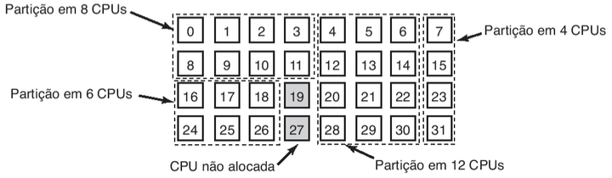

Figura 15 – Um conjunto de 32 CPUs agrupadas em quatro grupos, com duas CPUs disponíveis.

Exercícios

1) Qual a função do escalonador de processos?

2) Considere um algoritmo de escalonador que favoreça os processos que tenham utilizado o menor tempo de processador no passado recente. Por que este algoritmo favorecerá os programas limitados por entrada e saída e ainda assim não causará paralisação permanente nos programas limitados por CPU?

3) Medidas efetuadas em certo sistema operacional mostraram que, em média, um processo é executado por um tempo T antes de ser bloqueado por operações de entrada e saída. A troca de contexto é feita em um tempo S que se constitui, obviamente, em um overhead. Para o algoritmo de escalonamento circular com fatia de tempo Q, qual a fórmula que represente a eficiência do processador para cada um dos valores de Q listados abaixo:

(a) Q > T (b) S < Q < T (c) Q = S

4) Cinco jobs estão esperando para serem executados. Os tempos de processamento de cada um são 9, 6, 3, 5 e T unidades de tempo. Em que ordem eles devem ser executados para minimizar o tempo de resposta médio? A resposta deve ser dada em função de T.

5) Considere um sistema operacional que utilize escalonamento circular com fatia de tempo igual a 10 ut (unidades de tempo), com tempo para troca de contexto desprezível e em execução em um computador com apenas um processador. Em um determinado instante de tempo existem apenas três processos (P₁, P₂ e P₃) na fila de processos prontos e o tempo de CPU de cada processo é, respectivamente, 8, 5 e 15 ut. Qual o estado de cada processo no instante de tempo t, considerando a execução dos processos P₁, P₂ e P₃, nesta ordem, e que apenas o processo P₁ realiza uma única operação de E/S, executada após 5 ut de processamento e consome 10 ut.

(a) t = 8 ut (b) t = 18 ut (c) t = 22 ut (d) t = 25 ut

Referências

MACHADO, F. B.; MAIA, L. P. Arquitetura de Sistemas Operacionais. 3.ed. Rio de Janeiro: Livros Técnicos e Científicos Editora, 2002.

OLIVEIRA, R.; CARISSIMI, A. S.; TOSCANI, S. S. Sistemas Operacionais. 4.ed. Porto Alegre: BOOKMAN Companhia Editora, 2010.

SILBERSCHATZ, A.; GALVIN, P. B.; GAGNE, G. Sistemas Operacionais Conceitos e Aplicações com Java. Rio de Janeiro: Editor Campus, 2001.

STALLINGS, W. Operating Systems: Internals and Design Principles. 5.ed. New Jersey: Prentice Hall, 2004.

TANENBAUM, A. S.; BOS, H. Sistemas Operacionais Modernos. 4.ed. São Paulo: Pearson Education do Brasil, 2016.

Glossário

CD | Disco Compacto
CPU | Unidade Central de Processamento
E/S | Entrada e Saída
FIFO | Primeiro a Entrar, Primeiro a Sair
I/O | Entrada e Saída
MS | milissegundo
NUMA | Acesso à Memória não Uniforme
RAM | Memória de Acesso Aleatório
ROM | Memória Somente de Leitura
SJF | Menor Job Primeiro
SMP | Multiprocessamento Simétrico
SPN | Menor Processo em Seguida
SO | Sistema Operacional
UCP | Unidade Central de Processamento
UMA | Acesso à Memória Uniforme
UT | Unidade de Tempo

